Карл Либкнехт о врагах пролетариата
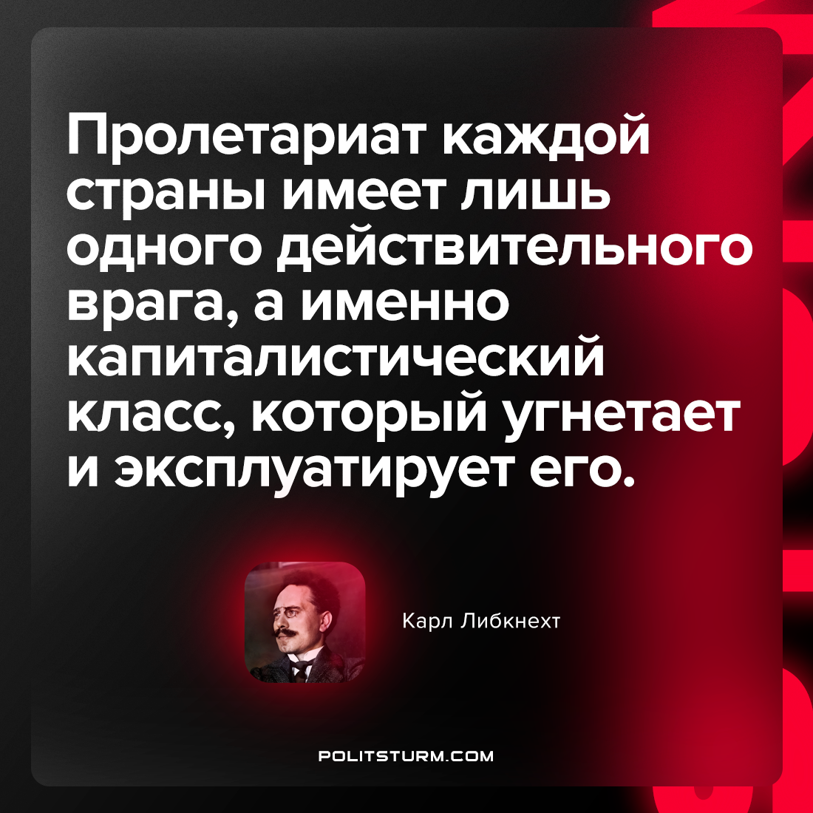

Оригинальная статья
2022-02-23

«Пролетариат каждой страны имеет лишь одного действительного врага, а именно капиталистический класс, который угнетает и эксплуатирует его».
— Карл Либкнехт, деятель германского и международного рабочего и социалистического движения, один из основателей компартии Германии.

Оригинальная статья

